選挙物品借用申請書
令和 年 月 日

厚木市選挙管理委員会専任主幹

申請者
住 所
所 属
氏 名
担当者連絡先

次のとおり借用申請します。
目 的 | １ 児童会・生徒会役員等選挙  選挙期日 令和 年 月 日（ ）  ２ 児童・生徒の学習  ３ その他（ ）
必要とする  物 品 数 | １ 投票箱（鍵付き） 個  ２ 投票用紙記載台（２人用） 台  ３ 投票用紙記載台（３人用） 台  ４ ポスター掲示板（４区画板 枚 ・ 拡張４区画板 枚）  ５ その他（ ）
借用期間 | 令和 年 月 日（ ）～ 令和 年 月 日（ ）
※ 御希望があれば、貸し出し物品の使い方などの説明に職員を派遣いたします。
※ 受け渡し場所は、厚木中央公園地下駐車場の地下2階11番倉庫または岡田倉庫（下図参照）です。
※ 受け渡しの際は、事前に選挙管理委員会にご連絡をお願いいたします。
電話番号 ０４６－２２５－２４９０（選挙管理委員会 直通）

事務局記入欄
 | 日 時 | 場 所 | 車両予約
貸 出 |  | - 中央公園地下駐車所  - 岡田倉庫
返 却 |  | - 中央公園地下駐車所  - 岡田倉庫
【 受け渡し場所 】
厚木中央公園地下駐車場 地下2階
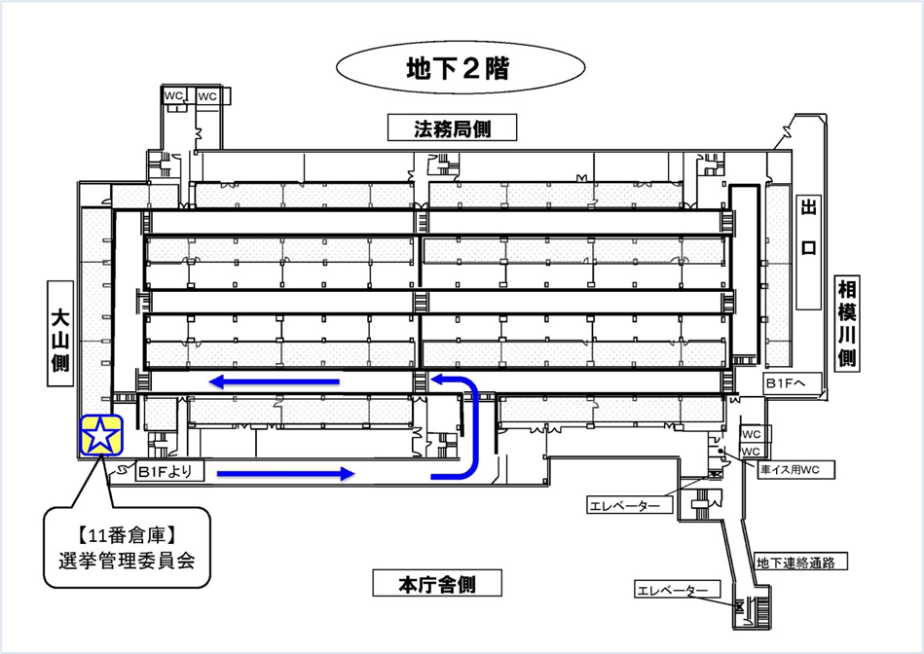

岡田倉庫


